Порядок подачи жалобы по вопросам качества оказания социальных услуг
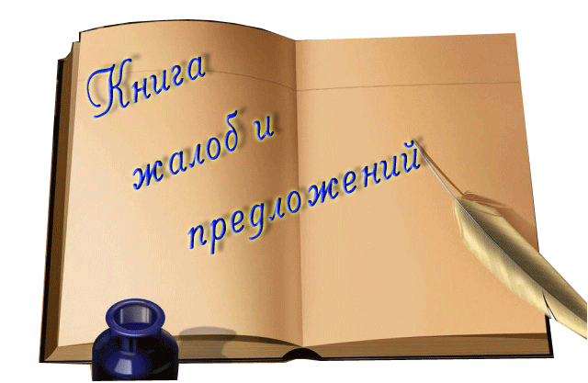
Подать жалобу, направить предложение, отзыв по вопросам качества оказания социальных услуг можно следующими способами:
- В форме электронного документа на электронную почту <samolubovo@yandex.ru>
Обращение предусматривает возможность направления жалобы предложения, отзывов по вопросам качества оказания социальных услуг как физических, так и юридических лиц и в случае, если их обращения соответствуют требованиям Федерального закона от 2 мая 2006 года N 59-ФЗ «О порядке рассмотрения обращений граждан Российской Федерации» (далее — Федеральный закон), такие обращения приняты к рассмотрению и на них будет дан ответ в установленные Федеральным законом сроки.
- В письменной форме в соответствии с требованиями
через приемную директора учреждения.
Для этого необходимо привезти письмо лично по адресу: Смоленская обл, Смоленский район, деревня Самолюбово, ул. Полевая, 27 (прием документов ежедневно кроме субботы и воскресенья с 08.00 до 16.00, с 12.00 до 13.00 перерыв,)
или отправить по почте по тому же адресу
Обратиться по телефонной линии
тел./факс 8(4812)366078
Требования к обращению
Гражданин в направляемом в письменной форме или форме электронного документа в обязательном порядке указывает:
- свои фамилию, имя, отчество
- почтовый адрес или адрес электронной почты, по которому должен быть направлен ответ
- излагает суть предложения, заявления или жалобы
- ставит личную подпись и дату
Обращение, поступившее в учреждение подлежит рассмотрению в порядке, установленном Федеральным законом от 02.05.2006 № 59-ФЗ «О порядке рассмотрения обращений граждан Российской Федерации».

